**V РЕГИОНАЛЬНЫЙ ЧЕМПИОНАТ «МОЛОДЫЕ ПРОФЕССИОНАЛЫ» (WORLDSKILLSRUSSIA) ПРИМОРСКОГО КРАЯ**

**ПАМЯТКА**

**ТЕЛЕФОНЫ ОТВЕТСТВЕННЫХ ПО КОМПЕТЕНЦИЯМ**

**8-15**

**ноября 2019 г.**

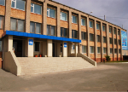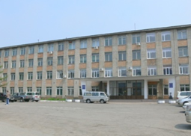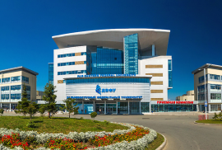



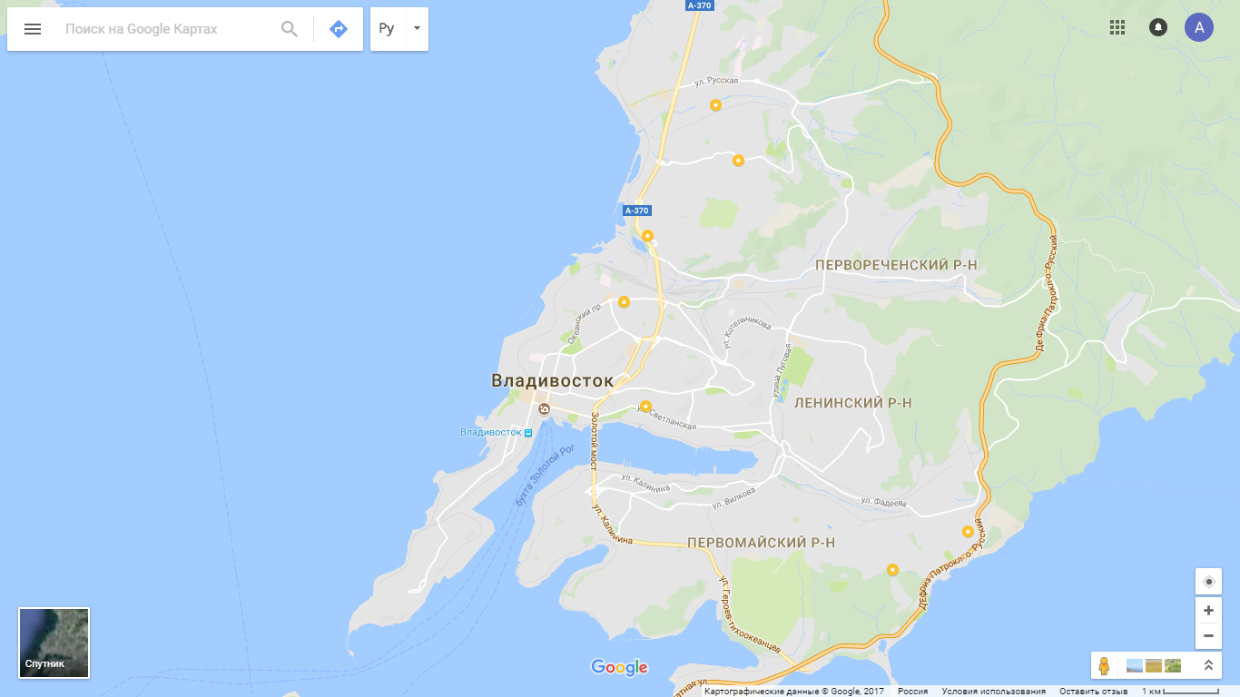

КГА ПОУ «Региональный железнодорожный колледж»

Г. Уссурийск

ул. Чичерина, 146

КГА ПОУ «Дальневосточный государственный

гуманитарно-технический колледж»

ул. Карбышева, 11

КГА ПОУ «Приморский политехнический колледж»

ул. Бородинская, 16

КГА ПОУ «Спасский педагогический колледж»

С.Спасское

ул. Комсомольская 108

КГА ПОУ «Колледж

технологии и сервиса»

ул. Океанский проспект, 88

КГА ПОУ «Дальневосточный судостроительный колледж»

Г.Большой камень

ул. Ленина, 22

КГА ПОУ «Энергетический колледж»

ул. Борисенко, 104

ВГУЭС

Колледж сервиса и дизайна ВГУЭС

Ул.Гоголя 41

ул. Добровольского, 20

КГА ПОУ «Владивостокский судостроительный колледж»

ул., Шепеткова, д. 60 о

Филилал

Дальневосточный

Федеральный

Университет

Г.Большой Камень

Ул.Карла Маркса 2

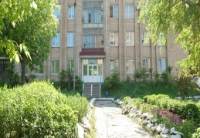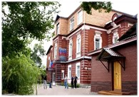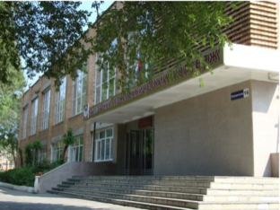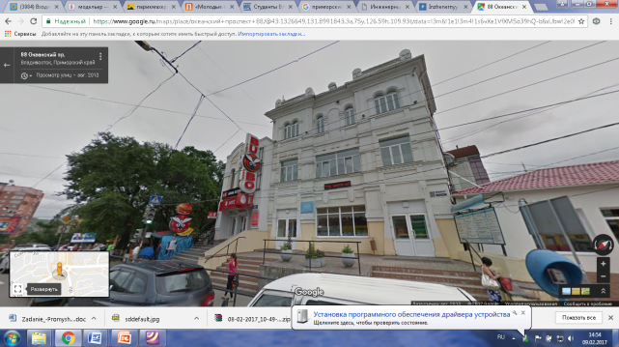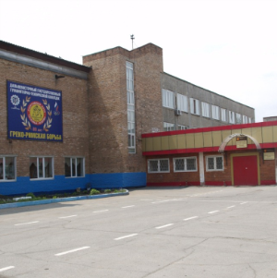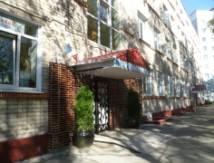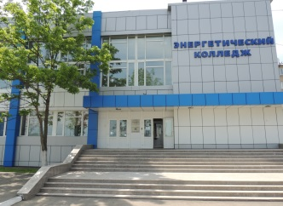



Владивостокский базовый медицинский колледж

_________________

ул. Корнилова 9

КГБ ПОУ «Черниговский сельскохозяйственный колледж»

с. Черниговка, ул. Ленинская,72

­­­

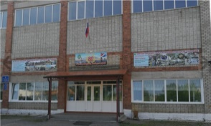

|  |  |  |
| --- | --- | --- |
| Компетенция | Площадка / Место проведения | Ответственное лицо |
| Поварское дело | КСиД ВГУЭС  Владивосток, ул. Добровольского д.20 | Директор  Кузнецов Дмитрий Викторович |
| Физическая культура, спорт и фитнес | ФГБОУ ВО ВГУЭС  Владивосток, ул. Гоголя д.41 | Кравченко Людмила Александровна |
| Фотография | ФГБОУ ВО ВГУЭС  Владивосток, ул. Гоголя д.41 | Кравченко Людмила Александровна |
| Туризм | ФГБОУ ВО ВГУЭС  Владивосток, ул. Гоголя д.41 | Кравченко Людмила Александровна |
| Туризм юниоры | ФГБОУ ВО ВГУЭС  Владивосток, ул. Гоголя д.41 | Кравченко Людмила Александровна |
| Организация экскурсионных услуг | ФГБОУ ВО ВГУЭС  Владивосток, ул. Гоголя д.41 | Кравченко Людмила Александровна |
| Парикмахерское искусство | КГА ПОУ «КТИС»  Владивосток, Океанский пр-т д.88 | Директор  Склянчук Валерий Николаевич |
| Кондитерское дело | КГА ПОУ «КТИС»  Владивосток, Океанский пр-т д.88 | Директор  Склянчук Валерий Николаевич |
| Медицинский и социальный уход | КГА ПОУ «ВБМК»,  Владивосток, ул. Корнилова д.9 | Директор Войновский Владимир Михайловиич |
| Социальная работа | КГА ПОУ «ДВГГТК»  Владивосток, ул. Карбышева д.11 | Директор Оноприенко Виталий Владимирович |
| Охрана труда | КГА ПОУ «ДВГГТК»  Владивосток, ул. Карбышева д.11 | Директор Оноприенко Виталий Владимирович |
| Спасательные работы | КГА ПОУ «ДВГГТК»  Владивосток, ул. Карбышева д.11 | Директор Оноприенко Виталий Владимирович |
| Спасательные работы юниоры | КГА ПОУ «ДВГГТК»  Владивосток, ул. Карбышева д.11 | Директор Оноприенко Виталий Владимирович |
| Малярно-декоративные работы | КГА ПОУ «ДВГГТК»  Владивосток, ул. Карбышева д.11 | Директор Оноприенко Виталий Владимирович |
| Электромонтажные работы | КГА ПОУ «Энергетический колледж»  Владивосток, ул. Борисенко д.104 | Директор Кельдюшев Анатолий Иванович |
| Электромонтажные работы юниоры | КГА ПОУ «Энергетический колледж»  Владивосток, ул. Борисенко д.104 | Директор Кельдюшев Анатолий Иванович |
| Сухое строительство и штукатурные работы | КГА ПОУ «Энергетический колледж»  Владивосток, ул. Борисенко д.104 | Директор Кельдюшев Анатолий Иванович |
| Облицовка плиткой | КГА ПОУ «ППК»  Владивосток, ул. Бородинская д.16 | Директор Крицкий Олег Владимирович |
| Документационное обеспечение управления и архивоведени | КГА ПОУ «ППК»  Владивосток, ул. Бородинская д.16 | Директор Крицкий Олег Владимирович |
| Ремонт и обслуживание легковых автомобилей | КГА ПОУ «ППК»  Владивосток, ул. Бородинская д.16 | Директор Крицкий Олег Владимирович |
| Администрирование отеля (основная, юниоры 10-12,14-16) | КГА ПОУ «ППК»  Владивосток, ул. Бородинская д.16 | Директор Крицкий Олег Владимирович |
| Промышленный дизайн | ФГБОУ ВО ВГУЭС  Владивосток, ул. Гоголя д.41 | Кравченко Людмила Александровна |
| Эксплуатация СХ машин | КГБ ПОУ «ЧСК»  село Черниговка, ул. Ленинская, 72 | Директор  Хижняк Николай Викторович |
| Холодильная техника и кондиционирование | КГА ПОУ «РЖДК»  Уссурийск, ул. Чичерина д.146 | Директор  Липперт Леонид Петрович |
| Сварочные технологии (основная и навыки мудрых) | КГА ПОУ "ДВССК", г. Большой Камень | Директор Левченко Геннадий Иосифович |
| Сетевое и системное администрирование | КГА ПОУ «ВСК»  г.Владивосток, ул.Шепеткова, 60 | Директор  Глушкова Ирина Владимировна |
| Веб-дизайн и разработка | КГА ПОУ «ВСК»  г.Владивосток, ул.Шепеткова, 60 | Директор  Глушкова Ирина Владимировна |
| Веб-дизайн и разработка юниоры | КГА ПОУ «ВСК»  г.Владивосток, ул.Шепеткова, 60 | Директор  Глушкова Ирина Владимировна |
| ИТ-решения для бизнеса на платформе 1С: Предприятие 8 | КГА ПОУ «ВСК»  г.Владивосток, ул.Шепеткова, 60 | Директор  Глушкова Ирина Владимировна |
| ИТ-решения для бизнеса на платформе 1С: Предприятие 8 юниоры | КГА ПОУ «ВСК»  г.Владивосток, ул.Шепеткова, 60 | Директор  Глушкова Ирина Владимировна |
| Предпринимательство | КГА ПОУ «ВСК»  г.Владивосток, ул.Шепеткова, 60 | Директор  Глушкова Ирина Владимировна |
| Предпринимательство юниоры | КГА ПОУ «ВСК»  г.Владивосток, ул.Шепеткова, 60 | Директор  Глушкова Ирина Владимировна |
| 3D моделирование для компьютерных игр | ФГБОУ ВО ВГУЭС  Владивосток, ул. Гоголя д.41 | Кравченко Людмила Александровна |
| Инженерный дизайн CAD юниоры | Филиал Дальневосточного Федерального Университета в г.Большой камень  г. Большой Камень, ул. Карла Маркса, 2 | Сивцев Михаил Петрович |
| Преподавание в младших классах | КГА ПОУ "Спасский педагогический колледж"  С.Спасское, ул.Комсомольская д.108 | Директор Выборнова Лариса Александровна |
| Преподавание в младших классах юниоры | КГА ПОУ "Спасский педагогический колледж"  С.Спасское, ул.Комсомольская д.108 | Директор Выборнова Лариса Александровна |
| Дошкольное воспитание | КГА ПОУ "Спасский педагогический колледж"  С.Спасское, ул.Комсомольская д.108 | Директор Выборнова Лариса Александровна |
| Дошкольное воспитание юниоры | КГА ПОУ "Спасский педагогический колледж"  С.Спасское, ул.Комсомольская д.108 | Директор Выборнова Лариса Александровна |